

Indicadores visíveis de recuperação pós-incêndio florestal e de erosão em Fragua, Talhadas

FLIGHT RESOURCE CENTER

Sucessos Criativos

Índice

1. SHORT DESCRIPTION 3
2. TARGET 3
3. SUBJECT AREA 3
4. TYPE 3
5. DRONE USED 3
6. DURATION 3
7. LEARNING OBJECTIVES 4
8. KEY COMPETENCES DEVELOPED 4
1. Communication and Languages 4
2. Mathematical, Scientific, Technical and Professional Skills 4
3. Digital Competences 4
4. Personal, Social and Professional Competences 4
5. Safety, Quality and Sustainability 5
6. Citizenship and Cultural Competence 5
7. Creativity, Problem-Solving and Entrepreneurship 5
8. Work-Based Learning and Workplace Integration 5
9. Prior Knowledge / Prerequisites 5
10. Lesson/Project Outline 6
Phase 1 – Introduction (Engage & Contextualize) 6
Phase 2 – Exploration (Investigate & Compare) 6
Phase 3 – Application (Hands-On Practice) 7

Phase 4 – Reflection & Consolidation (Present & Connect) 8
11. Assessment Criteria 8
12. Teaching Materials 9
13. External Resources 10
14. References 10

BREVE DESCRIÇÃO
Fontes oficiais documentam a atividade de incêndios florestais em setembro de 2024 em Sever do Vouga e um incêndio na freguesia de Talhadas. Este projeto prevê um levantamento RGB de uma parcela candidata delimitada por caminhos, a noroeste de Fragua. A parcela exata, o acesso e a interseção com a área ardida documentada têm de ser confirmados antes do trabalho de campo. Utilizando a câmara padrão de um DJI Mavic 3 Enterprise, os alunos cartografam a cobertura verde visível, o solo descoberto, a vegetação morta em pé e os indicadores visíveis de erosão. Estas observações são indicadores indiretos da superfície; não medem a severidade do incêndio, o estado do solo nem a recuperação ecológica.

PÚBLICO-ALVO
- 15
- 16 X
- 17 X
- 18 X
- Maiores de 18 X

ÁREA DISCIPLINAR
- Agricultura
- Resposta a catástrofes X
- Construção
- Gestão da água
- Proteção ambiental X
- Outro

TIPO
- Plano de aula
- Projeto X
- Atividade

DRONE UTILIZADO
- Drone personalizado
- Drone comercial (DJI) X

DURAÇÃO
- 1 x aula de 45 minutos
- 1 x aula de 60 minutos
- 1 x bloco de 90 minutos
- 2 x aulas de 45 minutos
- 2 x aulas de 60 minutos
- Sessão dupla (2 × 60 minutos) e trabalho de casa opcional baseado em projeto. X

OBJETIVOS DE APRENDIZAGEM
O1: Explicar como um incêndio florestal pode alterar a cobertura visível do solo e aumentar a preocupação com o solo exposto e a erosão.
O2: Distinguir os indicadores RGB visíveis das medições da severidade do incêndio, do solo ou ecológicas que exigem outras evidências.
O3: Interpretar e planear uma rota de cartografia compacta, tendo em conta o terreno, as árvores, o perigo de incêndio e a atividade de emergência.
O4: Criar uma classificação da cobertura visível verificada no terreno e cartografar as características visíveis de solo descoberto, sulcos de erosão e estabilização, quando identificáveis.
O5: Avaliar a incerteza e conceber um protocolo comparável de levantamento repetido.

COMPETÊNCIAS-CHAVE DESENVOLVIDAS

1. Comunicação e Línguas
- Competência de literacia (compreensão e produção de textos escritos/orais) X
- Comunicação em contextos profissionais X
- Competência multilingue

2. Competências Matemáticas, Científicas, Técnicas e Profissionais
- Competência matemática X
- Competência científica, tecnológica e de engenharia (STEM) X
- Competência matemática aplicada a tarefas profissionais X
- Interpretação de informação técnica (manuais, diagramas, normas) X
- Competências profissionais/técnicas X
- Execução de tarefas práticas X

3. Competências Digitais
- Competência digital (literacia digital geral) X
- Utilização de ferramentas digitais em contexto de trabalho X

4. Competências Pessoais, Sociais e Profissionais
- Competência pessoal, social e de aprender a aprender X
- Trabalho em equipa e colaboração X
- Autonomia e responsabilidade X
- Ética de trabalho e comportamento profissional X
- Adaptabilidade e flexibilidade X
- Cooperação com supervisores e colegas

5. Segurança, Qualidade e Sustentabilidade
- Aplicação das normas de saúde e segurança (OHS/SST) X
- Procedimentos de qualidade e normas do local de trabalho X
- Sensibilização ambiental e para a sustentabilidade X

6. Cidadania e Competência Cultural
- Competência de cidadania X
- Competência de sensibilidade e expressão culturais

7. Criatividade, Resolução de Problemas e Empreendedorismo
- Resolução de problemas e pensamento crítico X
- Competência de empreendedorismo
- Iniciativa e criatividade X
- Tomada de decisões em situações reais de trabalho X

8. Aprendizagem em Contexto de Trabalho e Integração no Local de Trabalho
- Integração nas rotinas do local de trabalho
- Cumprimento de instruções e procedimentos profissionais X
- Utilização de ferramentas, equipamentos e tecnologia X
Esta lista de verificação combina as Competências Essenciais da EU para a Aprendizagem ao Longo da Vida com as competências fundamentais esperadas no Ensino e Formação Profissional europeu (VET).

Conhecimentos prévios / Pré-requisitos
- Compreensão básica dos efeitos dos incêndios florestais e da erosão superficial.
- Interpretação básica de imagens RGB e literacia cartográfica.
- Competências introdutórias de GIS/gestão de ficheiros.
- Conhecimentos sobre segurança de drones, incluindo o contacto visual direto e o cancelamento em condições de emergência ou de elevado risco de incêndio.

Estrutura da aula/projeto

Fase 1 – Introdução (Envolver e contextualizar)
Utilizar a fotografia regional para localizar Sever do Vouga e explicar que esta fornece o contexto paisagístico, não constituindo uma evidência do estado atual da parcela candidata.
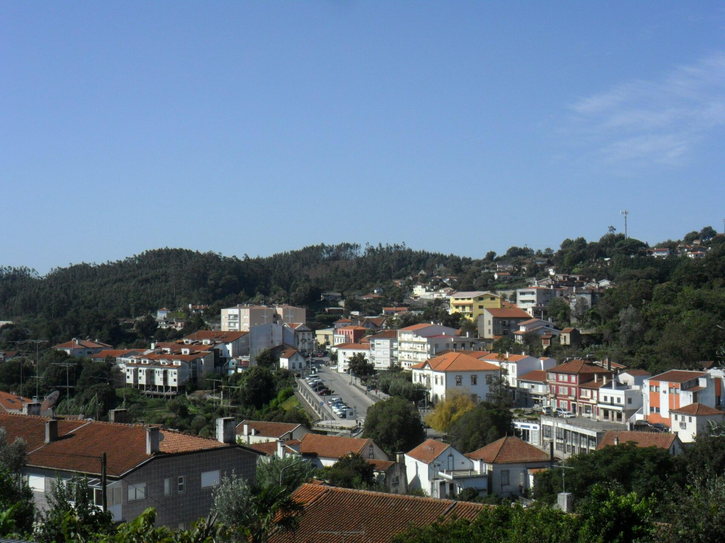
Contexto paisagístico regional de Sever do Vouga. Dafema, CC BY-SA 3.0.
Ler os resumos do Copernicus e da Polícia Judiciária para estabelecer o contexto verificado dos incêndios de setembro de 2024 na região e em Talhadas.
Classificar exemplos de observações em características diretamente visíveis — cobertura verde, solo descoberto, vegetação morta em pé e sulcos de erosão — e em afirmações que as imagens RGB, por si só, não permitem fundamentar.
Formular a questão orientadora: como pode a cartografia RGB repetível documentar padrões visíveis da paisagem pós-incêndio sem sobrestimar o seu significado ecológico?
Resultados esperados dos alunos
- Uma nota de contexto verificado e um quadro de classificação do que é visível e do que não é mensurável.

Fase 2 – Exploração (Investigar e comparar)
Examinar o mapa da rota da parcela candidata a noroeste de Fragua. A grelha de aproximadamente 900 m não constitui uma autorização de voo e ainda não foi sobrevoada.
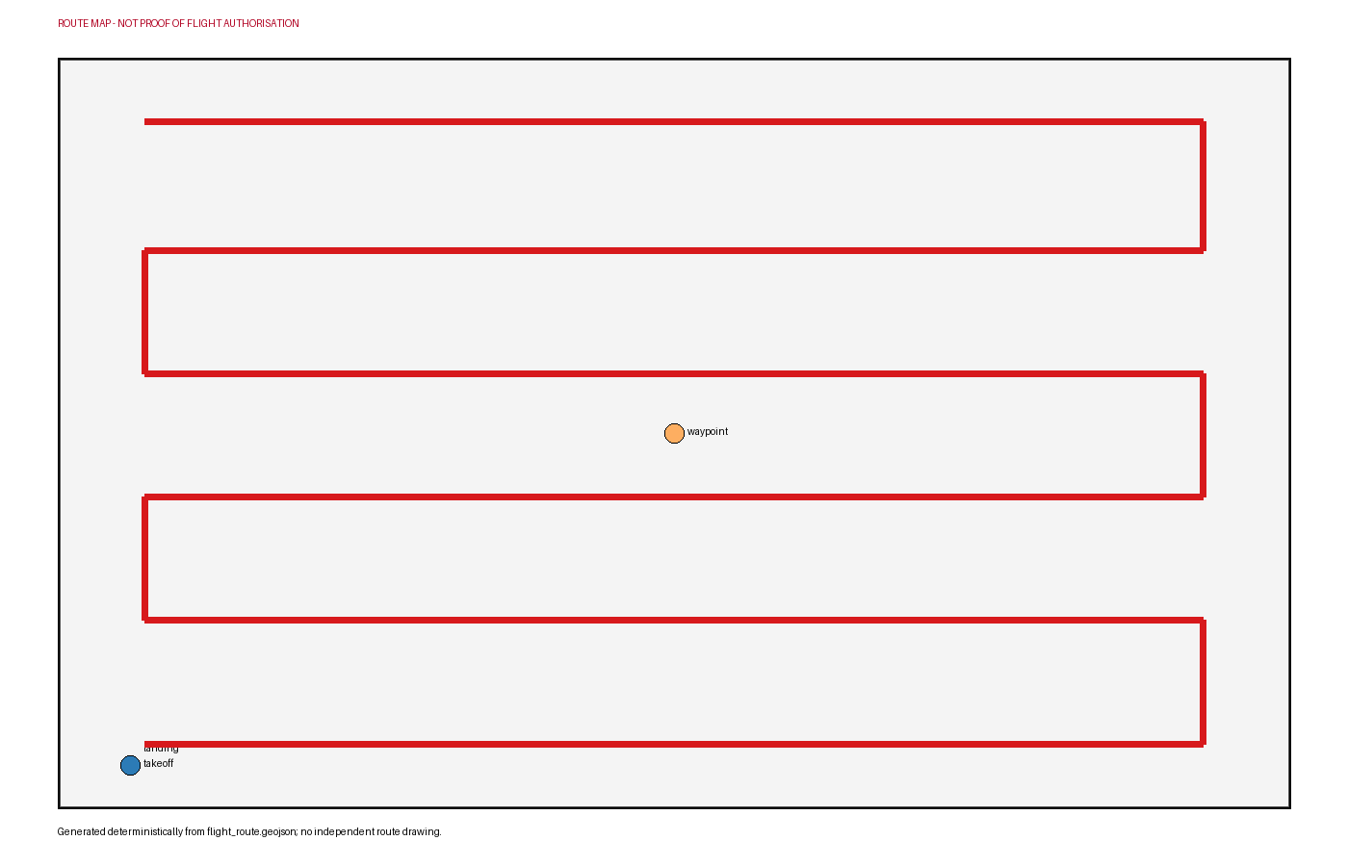
Debater a estratégia proposta de 60 m AGL, com uma sobreposição frontal de aproximadamente 80% e lateral de 70%, assinalando que a distância ao terreno e às árvores tem de ser confirmada no local.
Conceber pontos de observação no terreno que permitam verificar se as classes RGB representam vegetação verde, solo descoberto, vegetação morta ou outra superfície.
Identificar os perigos: terreno íngreme ou irregular, árvores, utilizadores dos caminhos, vento, fumo, operações de emergência em curso, elevado perigo de incêndio rural e fauna selvagem.
Preparar uma legenda de classes simples e um conjunto de regras que evite atribuir a severidade do incêndio, a composição química do solo ou o estado de recuperação apenas com base na cor.
Resultados esperados dos alunos
- Uma rota anotada, um plano de verificação no terreno e uma legenda de classes RGB.

Fase 3 – Aplicação (Prática)
Antes de qualquer atividade de campo, confirmar a parcela, o acesso ao terreno, a relação com a área de incêndio documentada e as autorizações operacionais em vigor. Cancelar em caso de perigo elevado de incêndio, fumo ou operações de emergência.
Atribuir as funções de piloto, observador, responsável pela segurança, equipa de observação no terreno e gestor de dados. Inspecionar o terreno, a altura das árvores, a área de descolagem, a presença de pessoas e a visibilidade.
Se todas as condições estiverem reunidas, adquirir fotografias RGB nadirais consistentes ao longo da grelha aprovada, mantendo a linha de visão direta e uma distância de segurança conservadora ao terreno.
Registar fotografias ao nível do solo e rótulos de classe nos pontos acordados, sem entrar em áreas inseguras. Associar cada observação no terreno à respetiva posição e hora.
Efetuar o controlo de qualidade das imagens e, em seguida, criar um ortomosaico e digitalizar as classes de coberto visível verificadas no terreno, as manchas de solo descoberto e os sulcos ou elementos de controlo da erosão claramente visíveis.
Resumir a área ou a frequência apenas para os elementos que possam ser cartografados de forma fiável e registar como incertas as zonas ocultas, sombreadas ou ambíguas.
Resultados esperados dos alunos
- Um ortomosaico, se a qualidade das imagens o permitir, uma camada de coberto visível verificada no terreno e um mapa de indicadores visíveis de erosão.

Fase 4 – Reflexão e consolidação (Apresentar e relacionar)
As equipas apresentam o mapa de coberto visível e de indicadores de erosão, juntamente com as verificações no terreno que sustentam cada classe.
Os avaliadores interpares identificam uma observação válida, uma interpretação incerta e uma afirmação que os dados não permitem sustentar.
Comparar o valor da ampla cobertura aérea com o detalhe fornecido pelas observações no terreno.
Conceber um levantamento de repetição utilizando uma estação do ano, iluminação, altitude, regras de classificação e verificações no terreno comparáveis.
Resultados esperados dos alunos
- Uma apresentação centrada nas limitações e um protocolo de levantamento de repetição.

Critérios de avaliação
- O aluno distingue o contexto verificado do incêndio das condições não confirmadas da parcela.
- O aluno identifica os elementos que as imagens RGB permitem e não permitem sustentar.
- O aluno planeia uma rota segura e responde corretamente às condicionantes relacionadas com incêndios, terreno, condições meteorológicas e emergências.
- O aluno associa as observações no terreno às classes cartografadas e documenta as áreas incertas.
- O aluno produz um mapa claro e rastreável de coberto visível e de indicadores de erosão.
- O aluno reflete criticamente sobre as limitações e propõe um levantamento de repetição comparável.

Materiais didáticos
Recurso | Ligação
Polícia Judiciária – Incêndio florestal em Talhadas, Sever do Vouga | https://www.policiajudiciaria.pt/detencao-por-crimes-de-incendio-florestal-em-sever-do-vouga/
Copernicus EMS – Boletim Informativo 174: Incêndios florestais em Portugal | https://mapping.emergency.copernicus.eu/news/information-bulletin-174-copernicus-emergency-management-service-monitors-wildfires-in-portugal/
EFFIS – Sistema Europeu de Informação sobre Incêndios Florestais | https://forest-fire.emergency.copernicus.eu/
Copernicus Browser – Imagens Sentinel-2 antes/depois | https://browser.dataspace.copernicus.eu/
IPMA – Perigo de incêndio rural no continente | https://www.ipma.pt/en/riscoincendio/rcm.pt/

Recursos externos
Recurso | Ligação
Incêndio florestal em Portugal, setembro de 2024 | https://mapping.emergency.copernicus.eu/news/wildfire-in-portugal/
Detencao por crimes de incendio florestal em Sever do Vouga | https://www.policiajudiciaria.pt/detencao-por-crimes-de-incendio-florestal-em-sever-do-vouga/
Especificações do DJI Mavic 3 Enterprise | https://enterprise.dji.com/mavic-3-enterprise/specs
Mapa das zonas geográficas de UAS em Portugal | https://dnt.anac.pt/mapa.html
Aeronaves não tripuladas (drones) | https://www.aan.pt/subPagina-AAN-001.005.005-aeronaves-n-o-tripuladas-drones

Referências
Copernicus Emergency Management Service. Wildfire in Portugal, September 2024. https://mapping.emergency.copernicus.eu/news/wildfire-in-portugal/
Policia Judiciaria. Detencao por crimes de incendio florestal em Sever do Vouga. https://www.policiajudiciaria.pt/detencao-por-crimes-de-incendio-florestal-em-sever-do-vouga/
OpenStreetMap contributors. OpenStreetMap Fragua locality, node 1750703110. https://www.openstreetmap.org/node/1750703110
DJI. DJI Mavic 3 Enterprise specifications. https://enterprise.dji.com/mavic-3-enterprise/specs
Applied Sciences (MDPI). Monitoring post-fire forest recovery using RGB UAV imagery. https://www.mdpi.com/2076-3417/11/12/5423
Drones (MDPI). UAS-based wildfire mapping and fire severity estimation: methods and limitations. https://www.mdpi.com/2504-446X/3/2/43
Autoridade Nacional da Aviacao Civil. Portugal UAS geographical-zone map. https://dnt.anac.pt/mapa.html
Autoridade Aeronautica Nacional. Aeronaves nao tripuladas (drones).

